Vážení zástupci obcí,

informuji Vás o uzavírce silnic III/27934 Markvartice a III/2815 Příchvoj z důvodu opravy silnic.

**Uzavřené úseky:** <https://mapy.cz/s/jetahepore> a <https://mapy.cz/s/cutokegane> (křižovatka mezi opravovanými úseky bude průjezdná)

**Termín uzavírky:** 01.08.2023 – 23.08.2023

**Dotčená autobusová linka**:

* 631509 Jičín-Podhradí-Chyjice-Střevač-Markvartice-Libáň, dopravce: BUSLINE KHK s.r.o.

**Objízdná trasa** bude vedena následovně: <https://mapy.cz/s/fafesumoke>

**Změna v obsluze zastávky:** zastávkaMarkvartice,Příchvoj,kaple bude přesunuta ke křižovatce silnic III/2145 a III/28012 (viz obrázek)

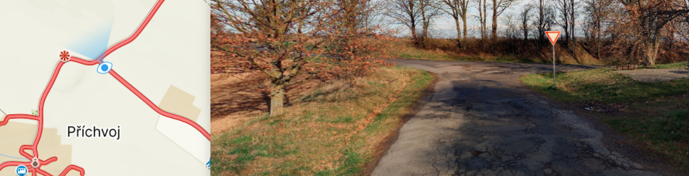

Po dobu úplné uzavírky bude na dotčené autobusové lince vydán výlukový jízdní řád, VJŘ linky 631509 je v příloze.

S pozdravem a přáním hezkého dne

